ACTA DE LA VIGÉSIMA SÉPTIMA SESIÓN ORDINARIA DE LA COMISIÓN EDILICIA PERMENTE DE HACIENDA PÚBLICA Y PATRIMONIO MUNICIPAL

Buenas tardes compañeras Regidoras e invitados especiales, el de la voz JORGE DE JESÚS JUÁREZ PARRA, en mi carácter de Presidente de la Comisión Edilicia Permanente de Hacienda Pública y Patrimonio Municipal, les doy la bienvenida a la Vigésima Séptima Sesión Ordinaria de la Comisión Edilicia Permanente de Hacienda Pública y Patrimonio Municipal.

De acuerdo a las facultades que me confiere el artículo 60 del Reglamento Interior del Ayuntamiento de Zapotlán el Grande, como Presidente de la Comisión Edilicia Permanente de Hacienda Pública y Patrimonio Municipal, se les ha convocado mediante oficio número 0220/2023, con fecha 24 de febrero de 2023 y queda satisfecho el requisito establecido en el artículo 48 del mismo cuerpo legal en cita.

Ahora bien, de conformidad con lo dispuesto por los artículos 44, 45, 46, 47 y 49 del ordenamiento municipal en cita, se convoca a los integrantes de esta comisión para que asistieran el día de hoy a esta Sala de Sindicatura a las 10:00 diez horas de este día 28 de febrero con la finalidad de llevar a cabo la Vigésima Séptima Sesión Ordinaria de la misma.

Por lo que, siendo las 10:34 diez horas con treinta y cuatro minutos del día 28 de febrero de la presente anualidad, procedo a nombrar lista de asistencia:

1.- Procedo a desahogar la orden del día, como primer punto a tomar lista de asistencia:
REGIDOR | PRESENTE | AUSENTE
C. JORGE DE JESÚS JUÁREZ PARRA  Regidor Presidente de la Comisión Edilicia Permanente de  Hacienda Pública y Patrimonio Municipal. | X
C. LAURA ELENA MARTÍNEZ RUVALCABA  Regidora Vocal de la Comisión Edilicia Permanente de Hacienda Pública y Patrimonio Municipal. | X
MTRA. TANIA MAGDALENA BERNARDINO JUÁREZ  Regidora Vocal de la Comisión Edilicia de Hacienda  Pública y Patrimonio Municipal. | X
C. MAGALI CASILLAS CONTRERAS  Regidora Vocal de la Comisión Edilicia Permanente de  Hacienda Pública y Patrimonio Municipal. | X
C. DIANA LAURA ORTEGA PALAFOX  Regidora Vocal de la Comisión Edilicia Permanente de  Hacienda Pública y Patrimonio Municipal. | X

Con lo anterior, se declara la existencia de quorum legal.

Quiero agregar que con nosotros se encuentran los invitados especiales:

INVITADOS ESPECIALES | PRESENTE | AUSENTE
C. ANA MARÍA DEL TORO TORRES  Encargada de Hacienda Municipal | X
C. JOSÉ GUIJARRO  Director Administrativo | X
C. MARÍA EUGENIA BALTAZAR RODRÍGUEZ  Jefa de Patrimonio Municipal | X
C. JOSÉ ÁNGEL MAGALLÓN LARIOS  Auxiliar Administrativo | X

ORDEN DEL DÍA

1. Lista de asistencia, verificación de quorum y en su caso aprobación de la orden del día.
2. Estudios, análisis y en su caso aprobación y dictaminación respecto la autorización del pago de las multas que contiene el vehículo oficial número 287 con placas JHW5863, propiedad del Gobierno del Estado de Jalisco y que se encuentra en comodato con el municipio de Zapotlán el Grande, Jalisco.
3. Estudio, análisis y en su caso aprobación y dictaminación de la baja de 85 bienes muebles contenidos en los oficios 65/2023 y 66/2023, suscritos por María Eugenia Baltazar Rodríguez, Jefa de Patrimonio Municipal.
4. Asuntos Varios.
5. Clausura.

JORGE DE JESÚS JUÁREZ PARRA: “Pongo a su consideración la aprobación del orden del día, los que estén de acuerdo favor de levantar su mano:

REGIDOR | A FAVOR | EN CONTRA | EN ABSTENCIÓN
C. JORGE DE JESÚS JUÁREZ PARRA  Regidor Presidente de la Comisión Edilicia  Permanente de Hacienda Pública y Patrimonio Municipal | X
C. LAURA ELENA MARTÍNEZ RUVALCABA  Regidora Vocal de la Comisión Edilicia  Permanente de Hacienda Pública y Patrimonio Municipal | X
C. TANIA MAGDALENA BERNARDINO JUÁREZ  Regidora Vocal de la Comisión Edilicia  Permanente de Hacienda Pública y Patrimonio Municipal | X
C. MAGALY CASILLAS CONTRERAS  Regidora Vocal de la Comisión Edilicia  Permanente de Hacienda Pública y Patrimonio Municipal | X
C.DIANA LAURA ORTEGA PALAFOX  Regidora Vocal de la Comisión Edilicia  Permanente de Hacienda Pública y Patrimonio Municipal | X

DESAHOGO DE LA SESIÓN

2. Estudios, análisis y en su caso aprobación y dictaminación respecto la autorización del pago de las multas que contiene el vehículo oficial número 287 con placas JHW5863, propiedad del Gobierno del Estado de Jalisco y que se encuentra en comodato con el Municipio de Zapotlán el Grande, Jalisco.

C. JORGE DE JESÚS JUÁREZ PARRA: “Voy a leer el oficio que nos hace llegar la jefa de patrimonio municipal:
“Por medio del presente reciba un cordial saludo y a su vez, hago de su conocimiento que el año pasado se emitió el oficio 53 2021 de fecha 08 de noviembre y el 92 2021 el 08 de diciembre del año 2021 empleados al entonces comisario Alejandro Bernabé donde le solicitaban realizar las gestiones correspondientes para el pago de infracciones que fueron realizadas a la unidad 287 placas JHW5863 y el resguardo del departamento de patrimonio municipal por la cantidad de $8 134, el cual solicitó a esta oficina para viajar a Guadalajara para asistir a las evaluaciones de control y confianza de los elementos de seguridad pública y el cual se le remitió copia de los resguardos de la unidad firmados por personal a su cargo y copia de los oficios donde el comisario solicitó al auxiliar, se le requirió de conformidad con el reglamento de administración y uso de vehículos oficiales del municipio de Zapotlán el Grande, Jalisco que hiciera las gestiones que estimara pertinentes para que regularizara los adeudos de las unidades, se tuvo la negativa al no proceder de ninguna forma para el cobro del adeudo por no tener autoridad y ninguna facultad para hacer dicha cobranza pasando por alto el articulado número 23 del reglamento en que los resguardantes obligan a pagar multas, estacionómetros ya sean Estatal o Federal, en este mismo contexto informo que por esto no se ha podido realizar el pago de baja y alta de las placas de la unidad, ya que tienen una denuncia por robo de la placa desde el primero de septiembre del 2021, unidad necesaria para los traslados a la ciudad de Guadalajara, Colima, etc. del personal por asuntos oficiales de las dependencias del H. Ayuntamiento de Zapotlán el Grande, Jalisco, de lo anterior solicito de la manera más atenta someta a la aprobación de Comisión de Hacienda el pago de las multas para proceder y hacer trámite de las placas, sáquese al presente la impresión de la relación de las multas de la unidad, copia de la solicitud de vehículo, copia de los resguardos de los reglamentos y uso de los vehículos, sin más por el momento quedo a sus órdenes.

Este vehículo no tiene una placa, entonces si sacan el vehículo a carretera se los van a detener por no traer la placa, no se puede sacar las placas porque necesitarían pagarse las multas, sabemos quiénes son los responsables, pero no quieren hacer los pagos correspondientes, hay un oficio donde contesta el licenciado Alejandro Bernabé y dice que no puede realizar los cobros respectivos, tenemos un vehículo varado por esta situación que es lo que nos está pidiendo prácticamente tesorería que para poder usar este vehículo que está en buenas condiciones o si compraríamos otro, la situación está para valorarse, porque este vehículo no es de nosotros, está en comodato”.

C. MARÍA EUGENIA BALTAZAR RODRÍGUEZ: “La unidad se compró a nombre de un particular y el trámite de cambio de propietario no se hizo en su momento, pero en realidad es propiedad del ayuntamiento, no se pudo pagar como los demás vehículos del puro refrendo y dejar pendientes las multas para cobrarlas porque como viene el nombre de un particular no se puede hacer eso, por eso se optó por solicitarles pago de las multas para proceder y hacer la tramitología de solicitar el cambio de propietario, la baja de las multas y el alta de las placas nuevas”
C. JORGE DE JESÚS JUÁREZ PARRA: “Lo que tenemos atorado es porque no quisieron pagar las multas, sí hay una contestación como tal de esto, tenemos que pagar las multas para poder tramitar una nueva placa, pero resulta que eso es comodato, los únicos que pueden tramitar las placas del comodato es el dueño del vehículo nosotros en realidad no lo somos”
C. MARÍA EUGENIA BALTAZAR RODRÍGUEZ: “Si no se pagan las placas, no podemos hacer el trámite de cambio de propietario y el alta de las placas, está un poco complicado el tema, por eso esa unidad en especial se pasó a la autorización de la comisión porque el resto de las unidades que están en comodato también tienen multas, pero eso lo está viendo el jurídico y no es el mismo caso”
C. JORGE DE JESÚS JUÁREZ PARRA: “Una propuesta es que tenemos un vehículo que funciona y que está atorado, hay que pagar las multas, pero quiero solicitar a esta comisión que a través del pleno mandemos a la comisión de Honor y Justicia que tiene la comisaría directamente como caso administrativo porque alguien tiene que pagar las multas, tenemos un reglamento de vehículos y habla de que se podrán descontar a vehículos propios”
C. ANA MARÍA DEL TORO TORRES: “El reglamento se autoriza el 06 de abril de 2021 en donde se hace alusión a que los nuevos resguardos si es en comodato se resguarda o incluso si es en comodato se da de alta del patrimonio municipal porque se tiene que asignar un número porque se le tiene que hacer arreglos entonces forzosamente se tiene que dar de alta y se le asigna un responsable que tiene que firmar un resguardo, hasta el 06 de abril del 2021 ese reglamento ya se integra, dice que el resguardante autoriza para que se haga su descuento y está en conocimiento de eso, pero estamos hablando a partir de esa fecha”
C. LAURA ELENEMA MARTÍNEZ RUVALCABA: “Estamos hablando del mismo vehículo, ¿pero el orden varía?”
C. JORGE DE JESÚS JUÁREZ PARRA: “De hecho aquí está, Javier Medina, Carlos Baltazar Zepeda, Carlos Omar Flores Lozano, Francisco Gómez Esteban, las personas que deben sí las tenemos identificadas”
C. MARÍA EUGENIA BALTAZAR RODRÍGUEZ: “En el momento se le turnó al comisario pensando que como la leyenda del nuevo reglamento no estaba plasmada por eso no hicimos de manera cordial la invitación a los elementos de que pagaran las multas, vimos un juicio en segundo oficio reiterando que acuerdo al nuevo reglamento ya se obliga a las personas”
C. ANA MARÍA DEL TORO TORRES: “En varias ocasiones se hizo el exhorto y llamado a los servidores públicos para que le depositaran dinero o pagaran la multa, en virtud de eso se efectuó la modificación y en su momento fue para llevar a capacitación a elementos de seguridad pública y las fotos infracciones son por exceso de velocidad, con hacienda municipal no podemos pagar multas porque se considera un daño al erario, aquí lo conveniente es ver si se aprueba, la circunstancia queda sin efecto, lo que se quiere es que se autorice el pago de las multas con las órdenes correspondientes, el reglamento también habla de un procedimiento hacia áreas jurídicas que ya se realizó , continuar con los procedimientos de cobro no es tan sencillo porque hacer descuento a un trabajador no se puede hacer directamente a menos se autorice que es lo que pasa con los nuevos resguardos que se autorizan por reglamento y se firman por los resguardantes para en caso de que tengan multas y no las paguen, primero se les hace de manera cordial y luego podemos intervenir nosotros”
C. JORGE DE JESÚS JUÁREZ PARRA: “Tenemos un vehículo que está echándose a perder que no funciona comprando una placa, solicitar el pleno que se presente un juicio de nulidad en contra de las infracciones”.
C. MAGALY CASILLAS CONTRERAS: “Mientras la multa siga vigente no van a poder resolver el tema del uso del vehículo”.
C. GABRIELA PATIÑO ARREOLA: “Este vehículo que es propiedad del Gobierno del Estado, tiene placas de particular, se lo trajeron de Chapala, venía con placas particulares no del Gobierno del Estado, cuando presenté la denuncia ante la Secretaría de Administración, no tenía adeudos, entonces me dicen que no se puede hacer porque las placas que traía el vehículo son particulares, no es tan sencillo decir que vamos a pagar todo esto y luego emplacar porque las placas no son del Gobierno del Estado, hay que ir a Secretaría de Administración para que puedan darlas de baja porque nosotros no podemos, ni este vehículo va a quedar a nombre del municipio porque está en comodato y siempre lo va a estar, por lo que, nunca va a ser propiedad del municipio ni lo vamos a poder emplacar con placas del municipio porque son del Gobierno del Estado, se tiene que ir a Secretaría de Administración y resolver este asunto, porque no podemos pagar las placas en cualquier recaudadora”
C. ANA MARÍA DEL TORO TORRES: “Insistiendo en que aun cuando vayamos a Secretaría de Administración, al momento de solicitar el cambio de placa, se va a requerir que esté libre de multas”
C. MAGALY CASILLAS CONTRERAS: “Nada más es el costo-beneficio de estar yendo a Guadalajara porque allá está el Tribunal de Justicia, pero podría hacerse”
C. ANA MARÍA DEL TORO TORRES: “Si queremos pagarlo ya no va a ser posible hacerlo, pero si se decide impugnarlas, la decisión sería en todo caso pagar”
C. MAGALY CASILLAS CONTRERAS: “Pudiera quedar en el punto de acuerdo que se turne al jurídico para ver la procedencia de poder interponer algún medio de defensa para anular la foto infracción y si en análisis jurídico se determine que no hay elementos para recurrirla, que se proceda al pago”.
C. JORGE DE JESÚS JUÁREZ PARRA: “Son $8,000.00 para ahorrar tiempo, si hay un daño al erario no tiene por qué pagarlo el ayuntamiento, pero creo que perdemos más teniendo la camioneta guardada”
C. LAURA ELENA MARTÍNEZ RUVALCABA: “Coincide que cualquier camino que se siga el paso uno es pagar”
C. JORGE DE JESÚS JUÁREZ PARRA: “La propuesta es pagar, pero me interesa determinar responsabilidades, pero quieres que mandemos a jurídico”
C. JOSÉ GUIJARRO FIGUEROA: “Lo primero es pagar para que el vehículo pueda circular y se le de uso, que se analice la posibilidad jurídica de impugnar las resoluciones y de ser procedente se solicite la devolución de este pago, así como poner a nombre del municipio dicho vehículo”.
C. MAGALY CASILLAS CONTRERAS: “Finalmente si prospera o no el juicio, recordemos que hay procedimientos para deslindar responsabilidades de servidores públicos”
C. ANA MARÍA DEL TORO TORRES: “A mí me interesa más que el vehículo pueda moverse porque lo han estado requiriendo”
C. JORGE DE JESÚS JUÁREZ PARRA: “Aquí la idea sería entonces proponer pagarla y al terminar, determinar mandar llamar para sus responsabilidades correspondientes, si es la idea, ¿regidora Laura?
C. MAGALY CASILLAS CONTRERAS: “Con lo que nos confirman que ya está en jurídico el tema del análisis de la impugnación de las multas”
C. MARÍA EUGENIA BALTAZAR RODRÍGUEZ: “Todo el parque vehicular que en su momento se detectó que tenía multas, de hecho, en lo económico hablamos por teléfono se le está dando seguimiento, no hemos pedido respuesta por escrito, pero se puede pedir para ver en qué estatus va eso”
C. TANIA MAGADALENA BERNARDINO JUÁREZ: “Hemos platicado con los compañeros que son responsables de cada infracción, si el director no lo hizo creo que sería oportuno antes de también iniciarles un procedimiento o ver si lo va a pagar el ayuntamiento, quizá en el acercamiento ellos decidan pagar el adeudo”.
C. JORGE DE JESÚS JUÁREZ PARRA: “Hay un oficio donde María Eugenia, Jefa de Patrimonio Municipal, envía y pide de favor pagar infracciones”
C. TANIA MAGDALENA BERNARDINO JUÁREZ: “Fue dirigido al Director de Seguridad Pública, donde él responde que no es su facultad, que no les puede exigir el pago ni mucho menos, pero en un acercamiento directo con los elementos de seguridad pública que les digan que es su adeudo, que les corresponde y de no hacerlo de manera voluntaria vamos a iniciar procedimientos”.
C. LAURA ELENA MARTÍNEZ RUVALCABA: “¿Son puras infracciones del Estado? ¿No hay de parquímetros o cosas de esas?”
C. JORGE DE JESÚS JUÁREZ PARRA: “Obstrucción de cocheras, línea amarilla”
C. MARÍA EUGENIA BALTAZAR RODRÍGUEZ: “Esas yo se las solicité a Miguel Ángel de la Cruz que es el que maneja la camioneta para las salidas a Guadalajara y me externó que esas fechas en especial estaba de vacaciones y la jefa de patrimonio prestó la unidad y tiene comprobante de que en esas fechas estaba vacacionando, entonces prestó la unidad y él no quiere hacerse responsable de algo que no hizo, por ejemplo, el 27 de diciembre del 2017, normalmente ellos se van de vacaciones y la camioneta la prestaron, el 17 de enero del 2018 también investigué, me dice Miguel que tampoco, podemos ver que pudo haber sido en fin de semana, me explicó calendarios y todo”
C. JORGE DE JESÚS JUÁREZ PARRA: “Supongamos que la propuesta que presenta Eugenia es que se paguen las infracciones por la cantidad de $8,134.00 y quién va a pagar las de línea amarilla”
C. GABRIELA PATIÑO ARREOLA: “Éste se debe el refrendo del 2022”
C. MARÍA EUGENIA BALTAZAR RODRÍGUEZ: “Esas del estado por tener tantas multas no nos permiten pagar el refrendo, de las de la ciudad ya pagué refrendos de varios que tienen multas, me di a la tarea de cobrar las que son de esta administración porque todo el mundo lo niega, para la otra administración también es un trabajo arduo para jurídico de estar investigando cómo puede proceder a hacer el cobro, no puedo yo cobrar multas a los que actualmente tienen la unidad en resguardo porque no se puede cobrarles algo que no hicieron, se pagaron las que son del parque vehicular pero las del estado no pudimos pagar el refrendo con todas las multas que tienen, son varias unidades que están en comodato o tienen multas”
C. ANA MARÍA DEL TORO TORRES: “Cuál es el estatus de las que dicen inactivas?”
C. GABRIELA PATIÑO ARREOLA: “El de servicios vehiculares es donde viene el refrendo ahí que se debe del 2022, de infracciones estatales del 2020, si se fijan ya no viene reducido, este es el adeudo que tiene de las infracciones, pero todas son estatales, no hay municipales, el documento se llama adeudos vehiculares, de lo que tiene son $8,134.00 pero abarca el refrendo el 2022 que son $815.00”
C. JORGE DE JESÚS JUÁREZ PARRA: “Aquí está el refrendo 2023, $687.00”
C. LAURA ELENA MARTÍNEZ RUVALCABA: “Yo sí veo un poco de diferencia, también porque les dije un reglamento”
C. JORGE DE JESÚS JUÁREZ PARRA: “Pero sólo son los refrendos, aquí están los $34.00 por la cruz roja, $29.00 de cabañas, voy a proponer la actualización para pagar $928.00 y así mismo solicitar a la comisión de Honor y Justicia, la responsabilidad para estos problemas públicos y les voy a pedir a parte que les hagan llegar oficios personales a los correspondientes.
Pongo a consideración de esta comisión realizar el pago de estas infracciones por la cantidad de $9,728.00 y así mismo solicitar a la comisión de Honor y Justicia llevar a cabo un procedimiento de investigación en caso de alguna responsabilidad administrativa, si se llega a encontrar, mandarle copia para el seguimiento de dicha investigación, los que estén de acuerdo hagan favor de levantar la mano:

REGIDOR | A FAVOR | EN CONTRA | EN ABSTENCIÓN
C. JORGE DE JESÚS JUÁREZ PARRA  Regidor Presidente de la Comisión Edilicia  Permanente de Hacienda Pública y Patrimonio Municipal | X
C. TANIA MAGDALENA BERNARDINO JUÁREZ  Regidora Vocal de la Comisión Edilicia Permanente de  Hacienda Pública y Patrimonio Municipal |  |  | X
C. LAURA ELENA MARTÍNEZ RUVALCABA  Regidora Vocal de la Comisión Edilicia Permanente de  Hacienda Pública y Patrimonio Municipal |  |  | X
C. MAGALY CASILLAS CONTRERAS  Regidora Vocal de la Comisión Edilicia Permanente de  Hacienda Pública y Patrimonio Municipal | X
C.DIANA LAURA ORTEGA PALAFOX  Regidora Vocal de la Comisión Edilicia de Hacienda  Pública y Patrimonio Municipal | X

Continuamos con el orden del día.

3. Estudio, análisis y en su caso aprobación y dictaminación de la baja de 85 bienes muebles contenidos en los oficios 65 y 66, suscritos por María Eugenia Baltazar Rodríguez, jefa de patrimonio municipal.

Son dos oficios, nuevamente nos solicita la baja como tal la licenciada María Eugenia Baltazar y contienen: equipo de cómputo, monitor, CPU, audífonos de diadema, monitores LCD, proyector, regulador, impresoras, laptop, etc.”

C. MARÍA EUGENIA BALTAZAR RODRÍGUEZ: “Cuando hacen el diagnostico de baja ellos determinan que el bien ya no sirve ni para siquiera regalarlo o donarlo, entonces optan por manejarlo como refaccionaria, les sacan las piezas que sirven y las dejan como refacción para otros”
C. JORGE DE JESÚS JUÁREZ PARRA: “En el archivo viene cada una de las computadoras, es un anexo de cada uno, este es el oficio de puras bajas electrónicas”

C. MARÍA EUGENIA BALTAZAR RODRÍGUEZ: “Nosotros hacemos la recopilación de todos estas partes, llegan y hacemos el cotejo, hacemos un nuevo inventario, etiquetamos y hacemos una lista que es la equivalencia”

C. LAURA ELENA MARTÍNEZ RUVALCABA: “Y es con el desecho que se ha llevado a cabo con la empresa, ¿verdad?”

C. MARÍA EUGENIA BALTAZAR RODRÍGUEZ: “Sí.”

C. JORGE DE JESÚS JUÁREZ PARRA: “Ese es el oficio electrónico y me voy a pasar a otro oficio que es el número 66/2023 que contiene bienes muebles como micrófono de solapa, cámara fotográfica, cargador de pared, batería, cámara digital, teléfono, silla secretarial, silla metálica, mesa metálica, silla base, hay anexos, vienen de comunicación social. De esto traigo ya el dictamen listo.

1.-Quiero solicitar a esta comisión que se autorice y se apruebe por el ayuntamiento constitucional de Zapotlán el Grande Jalisco, la baja de los 85 equipos de cómputo, equipos de oficina, muebles que se encuentran fuera de servicio y mencionados en el presente dictamen sean destinados en donación a las escuelas, instituciones, asociaciones civiles sociales particulares que así lo soliciten o se entreguen en algún lugar de reciclaje electrónico que determine la coordinación de patrimonio municipal donde se especifique el uso que se le dará a cada uno de ellos y queda estrictamente prohibido designarlos a alguna autoridad municipal.

2.-Se faculta al presidente municipal para que por conducto de la licenciada Ana María del Toro Torres, encargada de Hacienda Municipal, para que a través de la jefatura de patrimonio municipal realice las acciones para la baja de los bienes muebles, propiedad del Municipio de Zapotlán el Grande, Jalisco, y se le de un destino final como corresponde a afecto de dar cumplimiento al presente acuerdo.

3.-Notifíquese el presente dictamen a la jefa de patrimonio municipal, a efecto de que dé cumplimiento ordenado con el resolutivo primero, brinde un informe formalizado sobre las acciones que realizó la Comisión Edilicia Permanente de Hacienda Pública, sobre el destino final de los escritos de dada de baja en patrimonio municipal.

4.-Notifíquese al presidente municipal, encargada de hacienda y departamento de patrimonio municipal.

Los que estén de acuerdo con los resolutivos, hagan favor de levantar su mano:
REGIDOR | A FAVOR | EN CONTRA | EN ABSTENCIÓN
C. JORGE DE JESÚS JUÁREZ PARRA  Regidor Presidente de la Comisión Edilicia  Permanente de Hacienda Pública y Patrimonio Municipal | X
C. TANIA MAGDALENA BERNARDINO JUÁREZ  Regidora Vocal de la Comisión Edilicia Permanente de  Hacienda Pública y Patrimonio Municipal | X
C. LAURA ELENA MARTÍNEZ RUVALCABA  Regidora Vocal de la Comisión Edilicia Permanente de  Hacienda Pública y Patrimonio Municipal | X
C. MAGALY CASILLAS CONTRERAS  Regidora Vocal de la Comisión Edilicia Permanente de  Hacienda Pública y Patrimonio Municipal | X
C.DIANA LAURA ORTEGA PALAFOX  Regidora Vocal de la Comisión Edilicia de Hacienda  Pública y Patrimonio Municipal | X

4.- ASUNTOS VARIOS. No se agendaron.

5.- CLAUSURA. Siendo las 11:18 once horas con dieciocho minutos del día 28 veintiocho de febrero 2023, damos por terminados los trabajos de la Vigésima Séptima Sesión Ordinaria de la Comisión Edilicia Permanente de Hacienda Pública y Patrimonio Municipal.

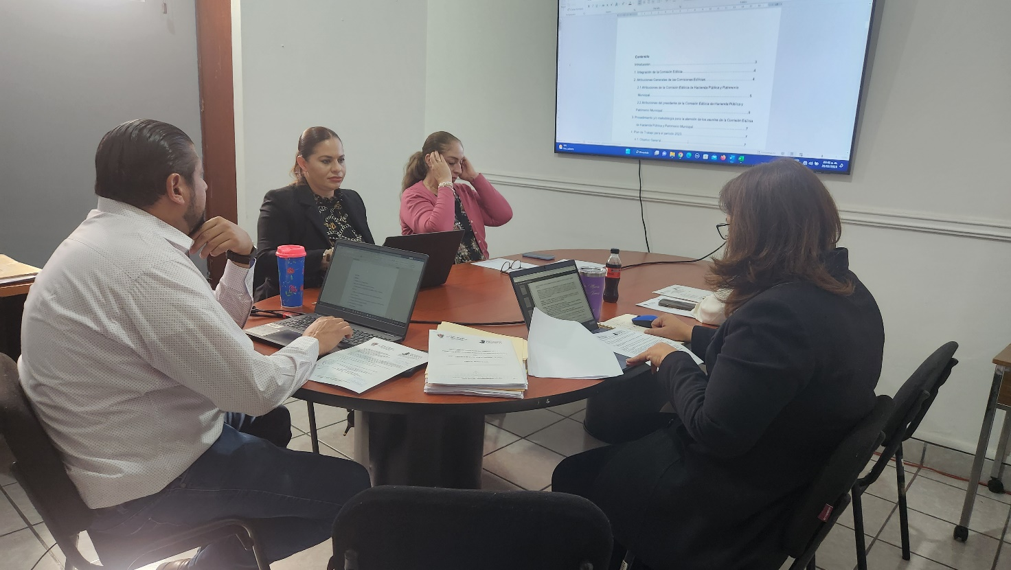

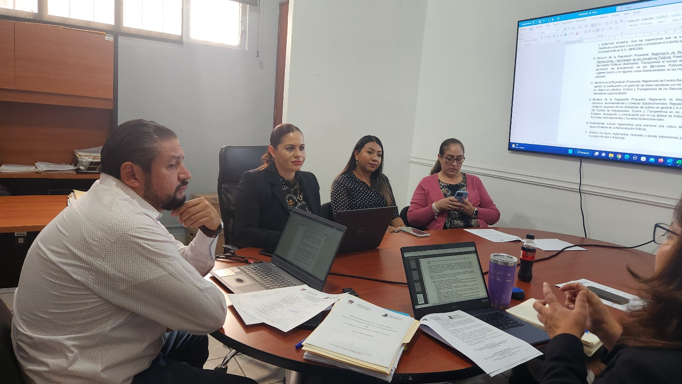

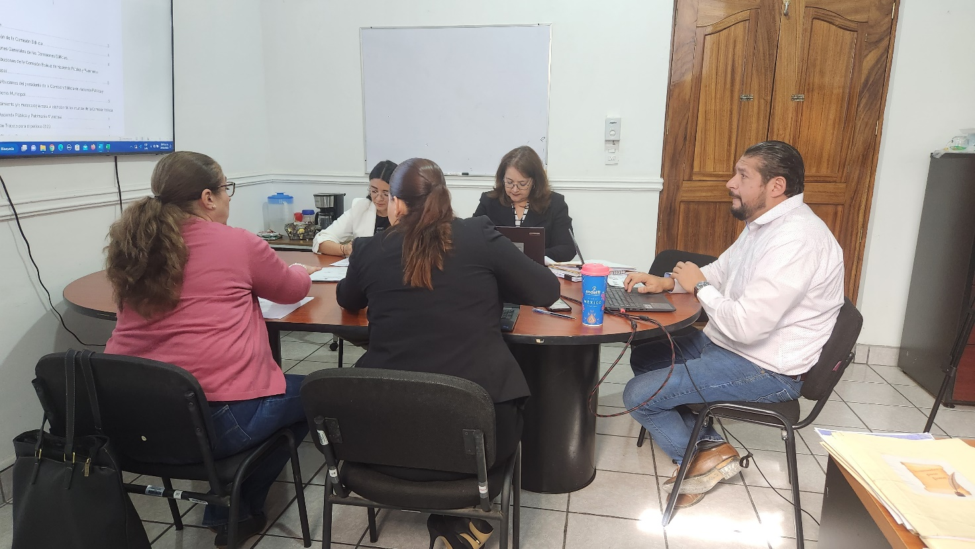
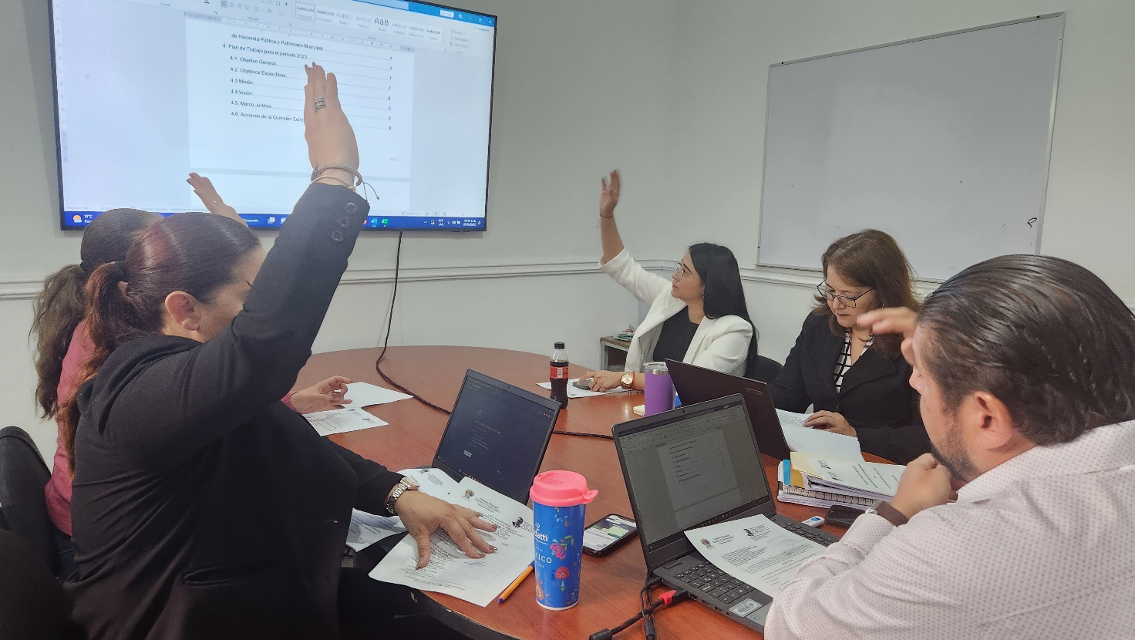

A T E N T A M E N T E
“2023, Año del Bicentenario del Nacimiento del Estado Libre y Soberano de Jalisco”.
“2023, Año del 140 Aniversario del Natalicio de José Clemente Orozco”.
Cd. Guzmán Municipio de Zapotlán el Grande, Jalisco.
A 30 de Mayo de 2023.

C. JORGE DE JESÚS JUÁREZ PARRA.
Regidor Presidente de la Comisión Edilicia Permanente de Hacienda Pública
y Patrimonio Municipal.

LIC. LAURA ELENA MARTÍNEZ RUVALCABA.
Regidora Vocal de la Comisión Edilicia Permanente
de Hacienda Pública y Patrimonio Municipal.

MTRA. TANIA MAGDALENA BERNARDINO JUÁREZ.
Regidora Vocal de la Comisión Edilicia Permanente
de Hacienda Pública y Patrimonio Municipal.

C. MAGALI CASILLAS CONTRERAS.
Regidora Vocal de la Comisión Edilicia Permanente
de Hacienda Pública y Patrimonio Municipal.

C. DIANA LAURA ORTEGA PALAFOX.
Regidora Vocal de la Comisión Edilicia Permanente
de Hacienda Pública y Patrimonio Municipal.

La presente hoja de firmas forma parte integrante del Acta de la Vigésima Séptima Sesión Ordinaria de la Comisión Edilicia Permanente de Hacienda Pública y Patrimonio Municipal, celebrada el día 28 de febrero de 2023. - - - - - - - - - - - - - - - - - - CONSTE.- - -
*JJJP/mgpa. Regidores.

